- 整体说明：从数据看，运营商侧和宇信侧设备性能、带宽都未达到瓶颈，从用户体验看卡顿和登陆不了是两个主要问题。下一步重点是排查终端用户所用网络情况。
- 运营商方面
- 总体说明：网络带宽使用正常，没有超标现象。
- 这个图是当前流量，千兆接口0.5%的流量是5兆左右。我们总带宽是50兆，此值合理。


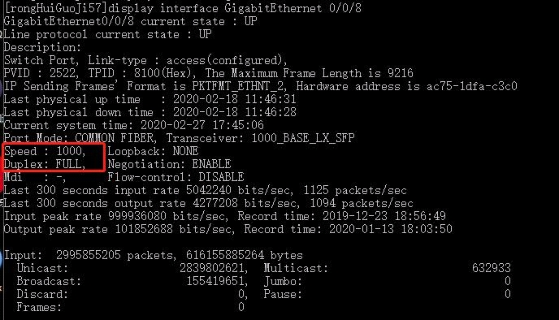

- 这个图是过去5分钟的流量，在5兆左右，此值合理。

2.宇信侧方面
- 总体说明，设备CPU、内存、硬盘以及网络带宽全部正常。
- 下图是资源详情，尤其是网络带宽，在过去24小时浮动在15M左右，占总带宽的30%，此值合理。
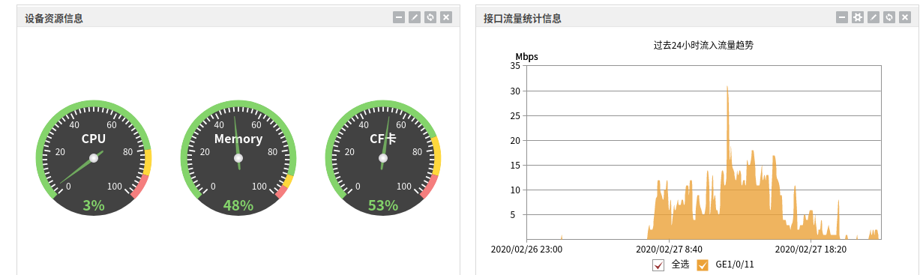

3.终端用户侧方面
- 目前了解到的个别能正常登陆vpn的终端用户用网情况如下，带宽10M，延迟80ms，稳定性良好。
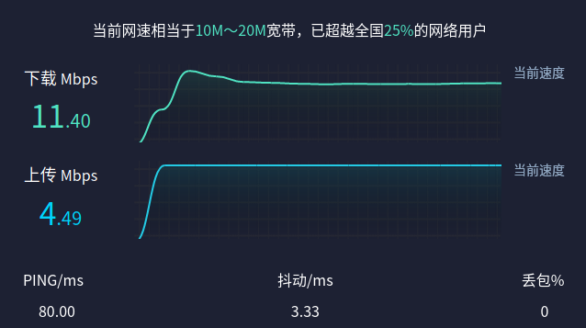
- 卡顿用户的用户情况，带宽10M，延迟45ms，稳定性较差。
